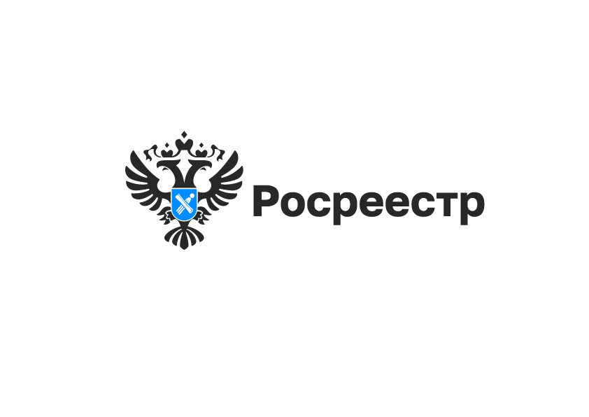

Новосибирский Росреестр и Минприроды: совместное обследование геодезических пунктов

Ежегодно в третье воскресенье сентября отмечается День работников леса, который в этом году пришелся на 15 сентября.

Новосибирский Росреестр осуществляет обследование геодезических пунктов совместно с региональным Минприроды.
Зачастую геодезические пункты удалены от населенных пунктов и дорог, расположены в труднопроходимой лесной местности.

Заместитель руководителя Управления Росреестра по Новосибирской области Наталья Зайцева: «Совместная работа регионального Росреестра с лесными инспекторами по обследованию геодезических пунктов позволяет наиболее эффективно решить поставленную задачу. Зачастую специалисты проходят несколько километров по труднодоступным лесным территориям, чтобы добраться до геодезических пунктов».

Для обследования таких пунктов организовано взаимодействие с сотрудниками лесничеств Новосибирской области. В 2024 году обследовано более 20 геодезических пунктов, расположенных в лесах Сузунского, Тогучинского и Кыштовского районов.

«Почти треть территории Новосибирской области, около 5 миллионов гектаров, покрыто лесами. Специалисты лесного хозяйства отлично знают лесную местность, доставляют сотрудников максимально близко к геодезическому пункту. Участие в таких совместных работах является полезным и для лесничих, которые занимаются уходом за лесом, его охраной и восстановлением», - отмечает начальник управления использования лесов министерства природных ресурсов и экологии Новосибирской области Марина Трубченко.

Новосибирский Росреестр выражает благодарность региональному Минприроды и работникам лесничеств за оказанное содействие в обследовании геодезических пунктов и поздравляет с профессиональным праздником.

материал подготовлен Управлением Росреестра
по Новосибирской области

Об Управлении Росреестра по Новосибирской области
Управление Федеральной службы государственной регистрации, кадастра и картографии по Новосибирской области (Управление Росреестра по Новосибирской области) является территориальным органом федерального органа исполнительной власти, осуществляющим функции по государственной регистрации прав на недвижимое имущество и сделок с ним, государственному кадастровому учету недвижимого имущества, по оказанию государственных услуг в сфере осуществления государственной регистрации прав на недвижимое имущество и государственного кадастрового учета недвижимого имущества, землеустройства, государственного мониторинга земель, лицензирования геодезической и картографической деятельности, а также функции в сфере геодезии и картографии, наименований географических объектов, по федеральному государственному контролю (надзору) в области геодезии и картографии, федеральному государственному земельному контролю (надзору), государственной кадастровой оценке объектов недвижимости, федеральному государственному контролю (надзору) за деятельностью саморегулируемых организаций. Руководителем Управления Росреестра по Новосибирской области является Светлана Евгеньевна Рягузова.

Контакты для СМИ:
Управление Росреестра по Новосибирской области
630091, г. Новосибирск, ул. Державина, д. 28
Электронная почта:
oko@r54.rosreestr.ru
Сайт: Росреестр
Соцсети: ВКонтакте, Одноклассники, Яндекс.Дзен, Телеграм

